Фотоиндуцированное ацилирование и алкилирование азометин-иминов
Шарыгин А.А.^{1,2}, Сегида О.О.¹, Павельев С.А.¹, Терентьев А.О.¹
Студент, 5 курс специалитета
¹Институт органической химии им. Н.Д. Зелинского РАН, Москва, Россия
²Московский государственный университет имени М.В.Ломоносова,
химический факультет, Москва, Россия
E-mail: alexseysharygen@yandex.ru
С момента своего появления фотокатализ, инициируемый видимым светом, стал одним из ключевых направлений современной органической химии. Он позволяет решать сложные синтетические задачи, включая селективное образование sp²–sp², sp²–sp³, sp³–sp³ C–C‑ и углерод‑гетероатомных связей [1].
В качестве фотокатализаторов широко применяются как комплексные соединения переходных металлов, так и органические красители различной природы. При этом одни катализаторы (например, бенгальский розовый) участвуют в переносе электрона в каталитическом цикле, тогда как другие (например, декавольфрамат тетрабутиламмония) осуществляют перенос атома водорода [2].
Присоединение по двойным связям C=C и C=Het остается одной из актуальных задач органической химии. Однако для субстратов со связью C=Het⁺ известно крайне мало радикальных превращений. Азометин‑имины представляют собой яркий пример таких соединений, но их химия традиционно ограничивается реакциями циклоприсоединения [3].
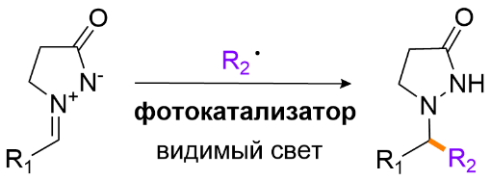
В нашей научной группе был открыт ряд фотохимических процессов радикальной функционализации азометин‑иминов с использованием простых радикальных прекурсоров. Эти реакции протекают под действием видимого света в присутствии доступных фотокатализаторов и характеризуются высокой эффективностью. Полученные результаты открывают новые возможности для синтеза функционализированных пиразолинонов, труднодоступных другими методами органического синтеза.
Рис. 1. Схема радикальной фотоиндуцированной функционализации азометин-иминов
Работа выполнена при финансовой поддержке гранта РНФ, проект № 24-13-00310.
Литература
- König B. Photocatalysis in organic synthesis – past, present, and future // Eur. J. Org. Chem. 2017. No. 15. P. 1979-1981.
- Bell J.D., Murphy J.A. Recent advances in visible light-activated radical coupling reactions triggered by (i) ruthenium, (ii) iridium and (iii) organic photoredox agents // Chem. Soc. Rev. 2021. Vol. 50. P. 9540-9685.
- Deepthi A., Thomas N.V., Sruthi S.L. An overview of the reactions involving azomethine imines over half a decade // New J. Chem. 2021. Vol. 45. P. 8847-8873.

